**Guía n°18 de Lenguaje**

**Asignatura:** Lenguaje **Curso:** 4°A

**Fecha:**7 al 25 de septiembre  **Docente:** Carolaine Alvarez Pizarro

Paola Ortiz(diferencial)

**Nombre del Alumno:**

**I.- Objetivo de Aprendizaje**

OA 23: Comprender textos orales (explicaciones, instrucciones, noticias, documentales, películas, testimonios, relatos, etc.) para obtener información y desarrollar su curiosidad por el mundo:

**II.- Contenido.**

Comprensión lectora y Escritura.

**III.- Objetivo de la clase.**

Responder a nivel explícito e implícito preguntas de texto.

**IV- Indicador de evaluación.**

Responden preguntas sobre información explícita e implícita del texto escuchado.

**IV.- Indicaciones generales.**

1. Sr. Apoderado recordaremos clases vistas anteriormente.
2. Observaran imagen para identificar qué tipo de texto es.
3. Leen paso a paso ejemplo dado.
4. Tipos de textos instructivos:

Receta de cocina.

Reglas de juego.

Proceso de experimento.

Manual de uso.

1. Responden preguntas con respuestas completas.
2. Realizan un texto instructivo, el que mejor les acomode.
3. Respondes el tiket de salida.

**V.- Actividad a desarrollar.**

Se recuerdan clases anteriores, luego observan ejemplo, identifican que tipo de texto es, responden preguntas, luego realizan un texto instructivo que quieran.

No olvidar responder Tiket de salida.

Todas estas actividades duraran dos semanas de clase para que puedan realizarlas con paciencia.

**VI.-** **Retroalimentación.**

Revisión y devolución de trabajos entregados corrigiendo errores.

1. Todo trabajo tiene que ser mandado al correo [leng.tercero@gmail.com](mailto:leng.tercero@gmail.com), los días viernes.
2. O de forma presencial los días miércoles en la mañana.

**VIII.- Cómo y/o donde enviar**

[leng.tercero@gmail.com](mailto:leng.tercero@gmail.com), forma presencial los días miércoles en la mañana.

**Guía n°18 de Lenguaje 4° básico**

Nombre: ____________________________________curso: 4° año Fecha: 7 al 25 de septiembre.

1. Observa ejemplo dado, leen paso a paso.

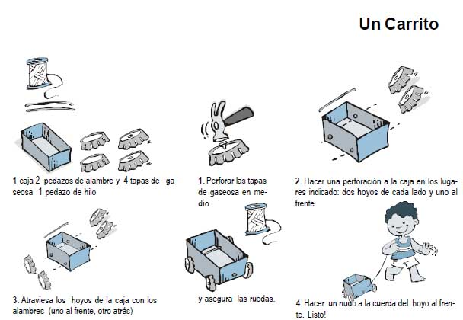

1. Responde:

¿solo con observar que tipo de texto es?

_____________________________________________________________________________________

¿Cuál es el paso para poder comenzar en esta construcción?

_____________________________________________________________________________________

¿Dónde mas se utilizan estos tipos de textos?

_____________________________________________________________________________________

¿Podre comenzar con el paso 2 y depúes4?

______________________________________________________________________________________

1. Ahora que has visto el ejemplo, que respondiste las preguntas, realizaras un texto instructivo de lo que quieras. (letra clara y legible).

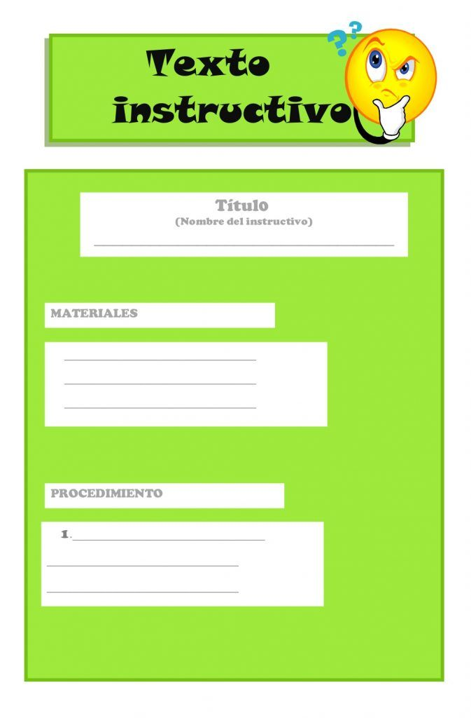

Tiket de salida.

¿Por qué es importante tener instrucciones para poder realizar, crear, hacer, etc. ¿Algo?